**研究成果报告及效用情况说明**

项目名称：项目暨人力内部采购供应对接系统

一、任务的提出（500字）

基于公司项目管理变革需求，决定自主研发一套项目暨人力内部采购供应对接系统（以下简称本系统）。传统的产品研发团队人数在一个版本内基本固定，在缺乏激励情况下总有人不干活或少干活，而绩效考核的主观性比较大，我公司项目管理专家团队提出“BSM”（佰钧成标准人月）的概念，每个新项目由项目经理将各个模块切分出来，设定完成该功能模块可获得的BSM，然后将此任务放到本系统的任务看板中，员工可根据任务看板的任务，自己主动对接任务中的联系人，通过完成任务获得BSM，从而提高自己的项目绩效。

通过使用本系统，可以解决以下问题：

1、 解决任务信息共享问题

任务以任务看板的方式展示出来，任何相关人员都可以查看，解决任务信息共享问题；同时开发人员可以主动承接任务，不需项目管理者主动分配，减少项目管理者找人的工作量；

2、 加快解决疑难任务的速度

所有任务都在任务看板上，包括某些疑难任务。任何拥有处理该疑难任务的员工都可以看到并承接此任务，加快解决疑难问题的速度；

3、 解决人力信息共享问题

人力以人力看板的方式展示，人力资源主管和用人单位通过条件查询获得员工列表，可以查看员工的基本信息（包括专业，工作城市，可选工作城市等等），拥有的技能信息，领域信息，历史项目经理的评价信息，TM（该员工的直接领导）的评价信息，可以对该员工有一个基本了解，而且这些信息会及时更新；

4、 解决人力空闲问题

人力以人力看板的方式展示，人力资源主管通过查看员工状态，该员工是否空闲一目了然

5、 协助解决绩效考核问题

通过BSM标准，每个任务对应一定数量的BSM，员工完成任务，挣得BSM，该员工的获得的BSM一目了然，该指标可以作为该员工绩效考核的重要依据。

二、研发过程（针对计划书中的年度研发内容和目标，详细阐述加计年度内运用所确定的研究方法和技术路线对研发内容进行研发的工作过程，以及达到的各项考核指标的完成情况，技术成熟程度及存在的问题等。）(3000字）

1. 产品概念阶段（2017.01~2017.02）
2. 用户调研，收集需求；

开始用户调研，收集需求，确认与“人力资源系统”对接的接口，获取人力基本信息；同时确认与“软件开发项目科学计费扩展引擎”系统对接的接口，获取项目信息；

1. 技术选型，确定架构；

后端技术：Java

前端技术：jQuery Mobile

数据库：MS SQL Server 2008

开发环境：eclipse

Web容器：Tomcat

单元测试工具：TestNG

自动化测试工具：Selenium

持续集成工具：Jenkins

系统拓扑结构图：



3) 确定软件开发模式

传统的原型开发方法已经不能快速适应现在的需求，我们这个项目的需求不是特别清晰，只是有一些用户故事（User Story），所以特别适合使用敏捷开发模式。

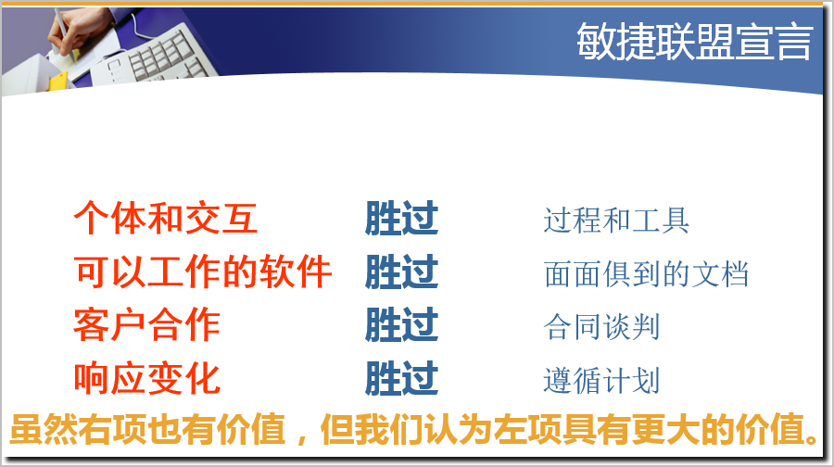

使用Trello作为的看板工具，该应用支持PC端和移动端（包括iOS和Android），可以随时随地更新状态：

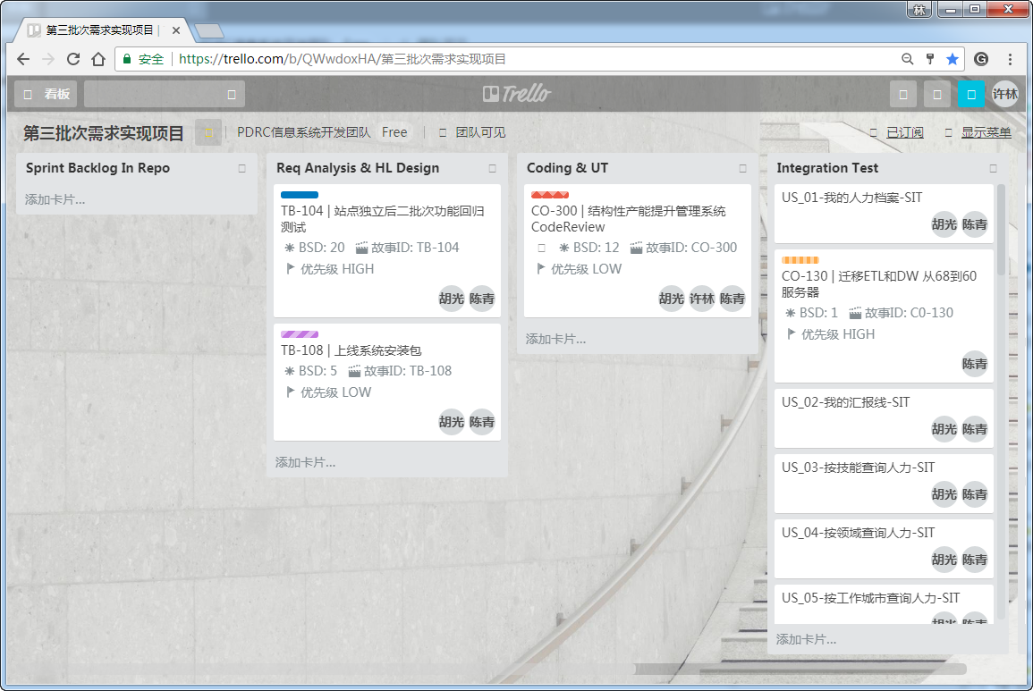

缺陷管理我们使用第三方平台delbug系统，该平台同样支持支持PC端和移动端，同时每个缺陷有状态更新，相关干系人都会收到邮件通知。

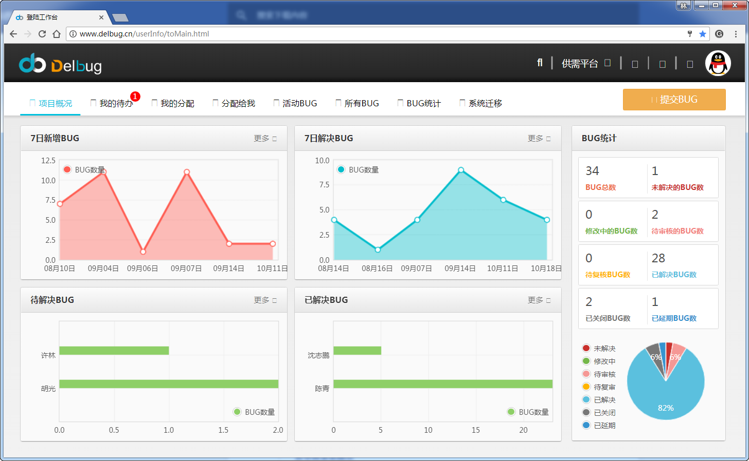

1. 产品开发阶段（2017.03~2017.10）

本阶段我们主要产品功能的实现，包括人力看板相关模块所有的操作（包括修改、查找等等）和任务看板相关模块所有的操作（包括任务的增、删、改、查等等）。

开发第一阶段（数据库设计及前台界面设计）：

|  |  |  |
| --- | --- | --- |
| Sprint | 完成工作 | 交付件 |
| Sprint1  2017/03/06  2017/03/19 | 数据库设计 | 数据库创建脚本  数据初始化脚本 |
| Sprint2  2017/03/20  2017/04/02 | 设计人力面板的界面元素 | 人力面板静态页面 |
| Sprint3  2017/04/03  2017/04/16 | 设计任务面板的界面元素 | 任务看板静态页面 |
| Sprint4  2017/04/17  2017/04/30 | 确认页面布局风格及相关元素 | 开始第一次演示，和用户（人力资源经理和项目集经理）沟通界面布局，通报第一季度开发情况 |

开发第二阶段（人力看板后台逻辑实现）：

|  |  |  |
| --- | --- | --- |
| Sprint | 完成工作 | 交付件 |
| Sprint5  2017/05/01  2017/05/14 | 实现人力基本信息编辑功能并完成单元测试 | 页面功能可用  单元测试全覆盖 |
| Sprint6  2017/05/15  2017/05/28 | 实现人力的TM评价、PM评价功能并完成单元测试 | 页面功能可用  单元测试全覆盖 |
| Sprint7  2017/05/29  2017/06/11 | 实现对人力的技能列表信息维护、领域信息列表维护的功能，同时完成相关的单元测试 | 页面功能可用  单元测试全覆盖 |
| Sprint8  2017/06/12  2017/06/25 | 完成人力历史参与的项目信息列表展示功能，同时完成相关的单元测试 | 页面功能可用  单元测试全覆盖 |
| Sprint9  2017/06/26  2017/07/09 | 完成人力高级查找功能，输入条件包括工作城市、技能信息等等；同时完成相关的单元测试 | 页面功能可用  单元测试全覆盖 |
| Sprint10  2017/07/10  2017/07/23 | 完成整个人力看板的其他功能，包括我的人力档案、我的汇报线等等，同时完成相关的单元测试 | 页面功能可用  单元测试全覆盖 |
| Sprint11  2017/07/24  2017/08/06 | 开始集成测试，修复发现的缺陷，完成回归测试； | 发现的缺陷当天关闭 |

开发第三阶段（任务看板后台逻辑实现）：

|  |  |  |
| --- | --- | --- |
| Sprint | 完成工作 | 交付件 |
| Sprint12  2017/08/07  2017/08/20 | 实现创建任务、编辑任务和删除任务功能，同时完成单元测试； | 页面功能可用  单元测试全覆盖 |
| Sprint13  2017/08/21  2017/09/03 | 实现根据任务创建子任务列表功能，并且可对子任务进行修改、删除，同时完成单元测试； | 页面功能可用  单元测试全覆盖 |
| Sprint14  2017/09/04  2017/09/17 | 实现对子任务要求的技能列表信息维护的功能，同时完成相关的单元测试； | 页面功能可用  单元测试全覆盖 |
| Sprint15  2017/09/18  2017/10/01 | 实现对子任务要求的领域信息列表维护的功能，同时完成相关的单元测试； | 页面功能可用  单元测试全覆盖 |
| Sprint16  2017/10/02  2017/10/15 | 完成任务高级查找功能，输入条件包括工作城市、技能信息等等；同时完成相关的单元测试； | 页面功能可用  单元测试全覆盖 |
| Sprint17  2017/10/16  2017/10/29 | 完成整个任务看板的其他功能，包括我创建的任务等等，同时完成相关的单元测试； | 页面功能可用  单元测试全覆盖 |

**技术成熟度：**

使用Spring MVC、MyBatis等中间件。从框架来说，是成熟的。

从技术细节来讲，整体上分为视图、服务、持久化结构；每一层又细分为视图\接口层、业务逻辑\控制层、数据模型\业务模型层。

Web前端和服务端都各自使用面向对象封装。

开发工具使用业界使用最多的免费IDE eclipse，同时使用阿里发布的Java代码检查插件，确保代码编码规范；

同时使用TestNG作为单元测试工具，每个模块开发完成后都要完成相关的单元测试，同时产生测试报告，确保每个类的每个方法都被测试到；每个分支、每行代码都能覆盖；类、方法覆盖率100%；代码行覆盖率80%以上；

使用selenium进行冒烟测试，由于我们的开发过程使用敏捷开发；所以冒烟测试尤其重要，每完成一个模块，其他相关模块都要做冒烟测试；

使用jQuery Mobile框架是相对成熟的，很多微信公众号都使用了此技术。

前端的验证使用jQuery Validation插件与原生JavaScript相结合的方式；

此功能使用ETL技术和SSIS工具完成，从架构层面来说是成熟的。但数据采集的性能和容错性是开发成败的关键。

通过每日凌晨时间采集数据错开访问高峰期，数据做到了有过程数据可查阅，对数据做容错处理。对于无法容错的数据有自动通知的功能。

从试运行结果来看，出错频率很低，完全满足功能需求。项目管理主系统数据结构变化或有无法识别的逻辑上错误数据时会收到出错通知，通过日志可清楚看到变化内容，此系统同时也监督了主系统的数据有效性，一举两得。

**存在的问题：**

由于抛弃了以前的SSH（Struts+Spring+Hibernate）框架，使用了最新的Spring MVC+MyBatis框架，该框架基于RESTful API方式，而且MyBatis的使用方式很灵活，所以前期我们组织了两次培训，有系统架构师先把框架搭好，然后以演示+代码审查的方式给开发及测试人员做讲解；由于我们使用敏捷开发模式，测试人员很早就能展开工作，开发每完成一个模块，测试就可以跟进。

由于第一次使用Spring MVC来进行基于RESTful的微服务开发，公司并没有类似的项目经验；项目组最开始组织专家一起进行技术攻关，在前两个月完成了一个最佳实践，把各个技术难点都排查了一遍，让后续开发得以顺利进行；

由于引入的任务和BSM（佰钧成标准人月）的概念，需要项目经理和人力资源经理更好的与下面的员工对接，项目经理需要将项目的每一个功能点划分成WBS（工作分解结构），然后每个WBS对应一定数量的BSM；员工对接任务时，既要考虑自己的技能，又要看完成该任务可以获得的BSM，这样可以最大化的调动员工的工作积极性;

另外，由于人力看板和任务看板是一个新生事物，需要跟“软件开发项目科学计费扩展引擎”系统对接，由他们提供基础数据，如项目基本信息，而有些数据是敏感信息，我们不能直接访问他们的数据库，所以我们需要他们提供一个接口，让我们每天定时获取最新数据；

需要独立服务器运行此功能，但对服务器配置要求不高。在项目管理主系统平凡修改数据结构的时期，需要ETL技术人员兼职看护，不过同类产品也有这个问题。

1. 产品试运行阶段（2017.11~2018.12）

|  |  |  |
| --- | --- | --- |
| Sprint | 完成工作 | 交付件 |
| Sprint18  2017/10/30  2017/11/12 | 完成了数据库同步设计开发工作，定时任务同步数据库 | 数据同步脚本 |
| Sprint19  2017/11/13  2017/11/26 | 完成集成测试，对公测人员进行业务培训 | 培训手册  培训视频 |
| Sprint20  2017/11/27  2017/12/10 | 开始第一次公测，功能手册编写 | 操作手册 |
| Sprint21  2017/12/11  2017/12/24 | 收集公测过程中发现的缺陷，完成回归测试 | 发现缺陷当天解决，次日关闭 |

1. 正式运行阶段（2018.01~2018.12）

公司80%的项目使用本系统，业务模式需涵盖到项目外包、人资外包、科研外包业务。

在领域上加强产品适用性，向同行业兄弟企业推广，提供不同类型的标准数据接口。

三、解决的关键技术和创新之处(500字)

1. 技术创新

（1）数据采集的准确性、时效性、容错能力、可用性

本系统的基础数据来源于项目管理主系统，以后也可能接入到不同的项目管理主系统。所以可能会有采集目标数据库类型多、数据结构不一致的问题。除此之外还可能遇到数据错误，未此采取如下策略：

1. 使用现有ETL中间件处理数据采集工作。
2. 使用现有ETL中间件的配置功能支持不同的数据库种类。
3. 优化数据处理流程，按照规定的时间处理好各个处理分支。
4. 对于数据类型提供容错机制。
5. 对于脏数据，计算机一搬来说难以识别，出现问题有自动通知功能。
6. 数据采集和处理有日志记录、过程数据记录进特定数据库。

（2）数据仓库模型设计、安全性

本系统需要做智能化处理，需要使用数据仓库和数据挖掘等技术，智能计算出人员奖金、IDLE、BSM基数矫正参数。所以数据仓库的数据结构设计与性能非常重要。

a)本系统的数据分析功能

时间维度的颗粒度小到天单位，可联动实时进行天、周、月、季、年的聚合计算。时间维度设计成层级关系。数据仓库结构与业务数据库结构用中间BI数据库进行过程性整合，实现分级型的数据结构适配，以支持不同的数据源系统。

b)IDLE数据计算

本系统的开发人员可以进入到多个项目参与开发，IDLE的计算不能按照传统的单项目进行时间区间型查询。系统做日IDLE计算备份，可以对不同人同时在不同项目的状态的离散型数据进行统计。

（3）报表设计的科学性

目前，项目管理系统一般很少有针对产能的报表功能。使得项目中的成员的工作状态缺少报表依据。本系统结合BSM概念、报表中对BSM的统计和人员剩余价值进行了完善的统计。对成本开支开发了报表进行可推到性反馈。BSM概念运用到数据仓库中能很好的实现透视图，统计方便、灵活。

（4）奖金计算及算法的可维护性

计算奖金的算法根据不同的企业政策各有不同，奖金计算的必备条件根据企业政策也可能变化。本系统将奖金计算条件和计算公式独立出来，可动态维护和使用。

（5）数据采集接口兼容性

与外部系统的数据采集接口、数据结构的兼容性使用现有的ETL模块解决，做到支持Oracle、MS SQL、DB2、csv、平面文件、FTP下载等数据源、处理和采集处理逻辑单元做到单独发布、热部署。

1. 管理创新
2. 推广敏捷开发

敏捷到底是什么，是一种开发方法，在经历实施敏捷的过程中，有很多角色自己的看法，包括开发、测试、产品甚至质量人员。我们来看一下敏捷与传统开发模式的对比：

|  |  |  |
| --- | --- | --- |
| 项目 | 传统 | 敏捷 |
| 开发模型 | 瀑布式，增量式 | 迭代开发，增量交付 |
| 开发框架 | 为了实现松耦合而定制的三层或五层结构的框架 | MVC、SSH、MonoRails等 |
| 设计阶段 | 完整的设计文档  设计基本不可变 | 增量式设计；运行频繁变动，并在交付过程中将反馈不好的功能移除 |
| 交付 | 一次性交付（项目分期除外） | 增量式交付 |

以上敏捷的特点，凡是符合敏捷思想的，我们都可以叫它敏捷。

在本系统开发过程中，我们严格按照敏捷开发的原则：

|  |  |  |
| --- | --- | --- |
|  | 敏捷原则 | 我们的实践是否符合 |
| 1 | 我们最优先要做的是通过尽早的、持续的交付有价值的软件来使客户满意。 | 完全符合，每个迭代都有交付物 |
| 2 | 即使到了开发的后期，也欢迎改变需求。敏捷过程利用变化来为客户创造竞争优势。 | 需求最开始很粗略，细节都是在敏捷会议或线下确认的 |
| 3 | 经常性地交付可以工作的软件，交付的间隔可以从几个星期到几个月，交付的时间间隔越短越好。 | 完全符合 |
| 4 | 在整个项目开发期间，业务人员和开发人员必须天天都在一起工作。 | 基本符合，不能面对面就电话接入会议 |
| 5 | 围绕被激励起来的个体来构建项目。给他们提供所需的环境和支持，并且信任他们能够完成工作。 | 完全符合 |
| 6 | 在团队内部，最具有效果并富有效率的传递信息的方法，就是面对面的交谈。 | 完全符合 |
| 7 | 工作的软件是首要的进度度量标准。 | 完全符合 |
| 8 | 敏捷过程提倡可持续的开发速度。责任人、开发者和用户应该能够保持一个长期的、恒定的开发速度。 | 基本符合 |
| 9 | 不断地关注优秀的技能和好的设计会增强敏捷能力。 | 完全符合 |
| 10 | 简单是最根本的。 | 完全符合 |
| 11 | 最好的构架、需求和设计出于自组织团队。 | 完全符合 |
| 12 | 每隔一定时间，团队会在如何才能更有效地工作方面进行反省，然后相应地对自己的行为进行调整。 | 完全符合，回顾会议和审核会议会定期召开 |

1. 实践云端管理

敏捷面板使用第三方工具Trello进行管理，每日晨会对照更新状态；相关干系人通过移动端第一时间了解项目进展；

缺陷跟踪系统使用第三方工具delbug，发现缺陷、修复缺陷、验证缺陷都会第一时间邮件通知相关干系人，所有操作都在云端。

四、获得的研究成果（针对计划书中的年度研发内容和目标，详细阐述加计年度内运用所确定的研究方法和技术路线对研发内容进行研发的工作过程，以及达到的各项考核指标的完成情况，技术成熟程度及存在的问题等。）（500字）

1、人力看板动态更新

此前只能通过人力资源系统看到人力的简历，现在通过人力看板，人力的信息更加全面，及时；员工每完成一项任务，参与一个项目，系统中都会及时刷新相关信息，同时对应的项目经理也会更新对该员工的评价。

2、任务看板面向大众

以前项目中的任务都由项目内部开会讨论，然后由项目经理或者开发团队组长分配，员工的积极性没有调动起来，而且只能使用项目组内部的资源；现在所有的功能点都以任务的方式放到了任务看板中，所有的人都可以看到，都可以承接任务，大大的提高了疑难问题解决的可能性！

3、提升项目开发能力

针对微信公众平台的开发已成为一项硬实力，对公司能力提升具有很大的促进作用；同时在软件开发过程中使用敏捷开发，为公司的开发模式提供了最佳实践；

4、加快人员与任务的对接

由于人力看板和任务看板的推出，特别是该应用构建在微信平台上，大大提高了受众人群，可以让人力资源主管和项目经理主管利用碎片时间监控人力使用情况和项目进展情况；

**模块完成状况：**

|  |  |
| --- | --- |
| **名称** | **说明** |
| 人力看板 | 通过输入工作城市、技能、工作年限、员工状态等条件，查询得到人力列表 |
| 我的人力档案 | 对人力信息的修改和查看 |
| 我的汇报线 | 查询我的团队成员列表，并且可以维护成员信息 |
| 任务看板 | 通过输入工作城市、技能、工作年限、BSM、预计开始时间、预计结束时间等信息，查询得到任务列表 |
| 创建任务 | PM根据已有的项目信息创建任务及所需资源列表（明细任务） |
| 我发布的任务 | PM查询自己发布的任务列表，并且可以维护任务信息 |
| 登陆 | 切换不同的用户，测试不同的功能 |
|  |  |

五、效用情况说明（对项目实施的成本效益分析；对促进相关产业发展、区域发展或社会发展发挥的作用；对节约能源、资源和保护环境的作用；对提升企业技术创新能力和市场竞争力的作用等。）（500字）

集成测试后，通过短短1月的公测（目前还在进行），项目组邀请了交付部门的各层级管理者试用。在如下方面得到了试用者的肯定:

1. 人力看板一目了然，高级查询能第一时间找到需要的资源，高级查询条件包括可选工作城市、技能、工作年限、员工状态等等；
2. 员工每月的绩效更加客观，每个人当月获得的BSM及时更新，员工主管和员工个人都能第一时间看到；
3. 任务看板让项目经理不再为疑难问题一筹莫展，更多的资源为问题的解决提供更大的可能性；
4. 切割任务对项目经理的能力提升也是一个促进，经过几个项目的试用，任务边界划分越来越清晰，任务描述越来越清楚，员工个人承接任务越来越积极。
5. 人力资源主管对自己下面员工的状态越来越清楚，能第一时间了解员工是否空闲，以便及时做下一步的计划，避免员工由于工作对接不及时造成员工绩效过低，影响员工工作积极性；
6. 项目经理对具体任务分配BSM后，能及时统计整个项目BSM的消耗情况，从而计算出整个项目的成本，对类似项目的评估积累了经验，为商务部门对新项目报价提供了参考；